23- 27 listopad

Zajęcia Ruchowe Z Elementami Integracji Sensorycznej

Dzień dobry! Witam Państwa serdecznie. Ze względu na to, że nie możemy spotkać się na zajęciach w szkole, przesyłam na ten tydzień kilka propozycji ćwiczeń dla Państwa dzieci. Oczywiście ćwiczenia wykonujemy w miarę możliwości dziecka i możemy wybrać te ćwiczenia które Państwo, są w stanie z dzieckiem zrealizować. Powodzenia!

Cel: Usprawnianie motoryki małej i dużej

- Zabawa z klamerkami w rozwieszanie prania. Wystarczy rozwiesić dziecku kawałek sznurka, dać zestaw klamerek i gotowe. Wystarczy pozwolić zapinać klamerki na np. talerzyku, kawałku tektury, w zadaniu tym chodzi o nacisk palcy.

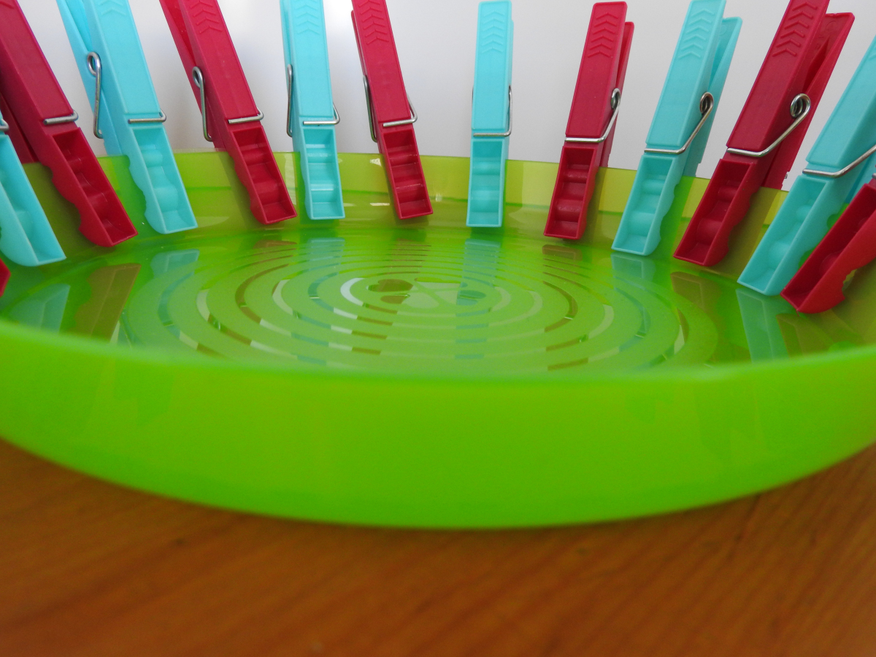
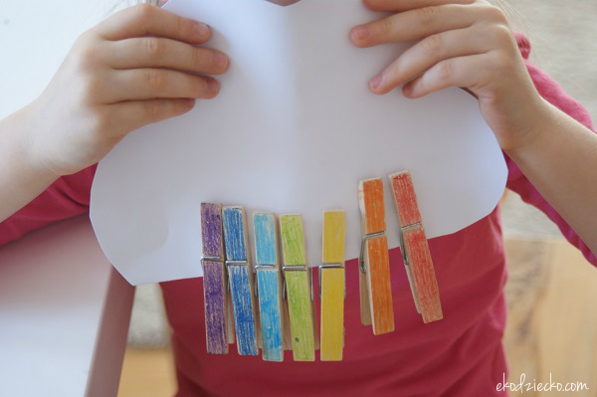

- Dla chętnych rodziców. Proszę wykonać gniotka. Do balonu nasypujemy mąkę i zawiązujemy balon. Mamy wykonane własnej produkcji gniotki ;)

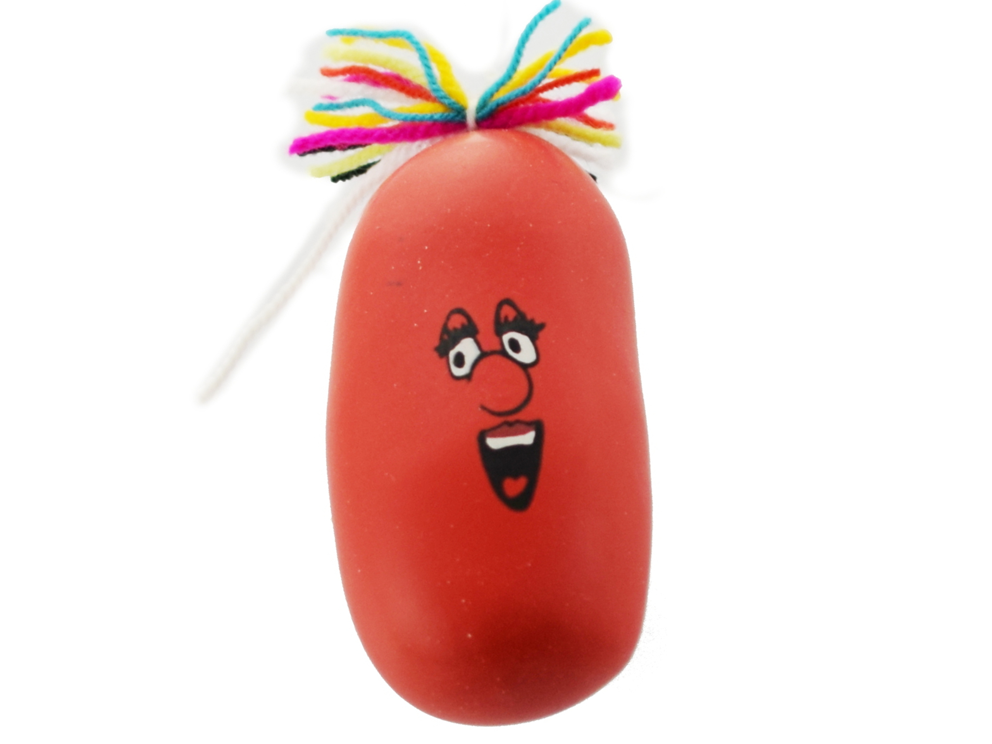

Następnie dziecko ćwiczy – ugniatamy raz lewą rękę raz prawą ręką naszego gniotka.

- Jeżeli mają Państwo rolkę po ręczniku papierowym to proszę zrobić w niej dziurki, wzór poniżej. Następnie dzieci wkładają/ wyjmują np. ołówki, słomki.

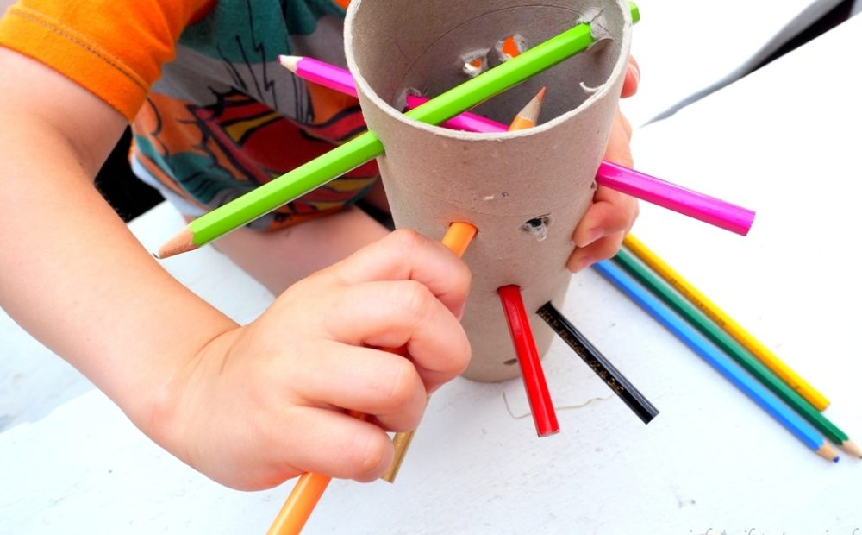

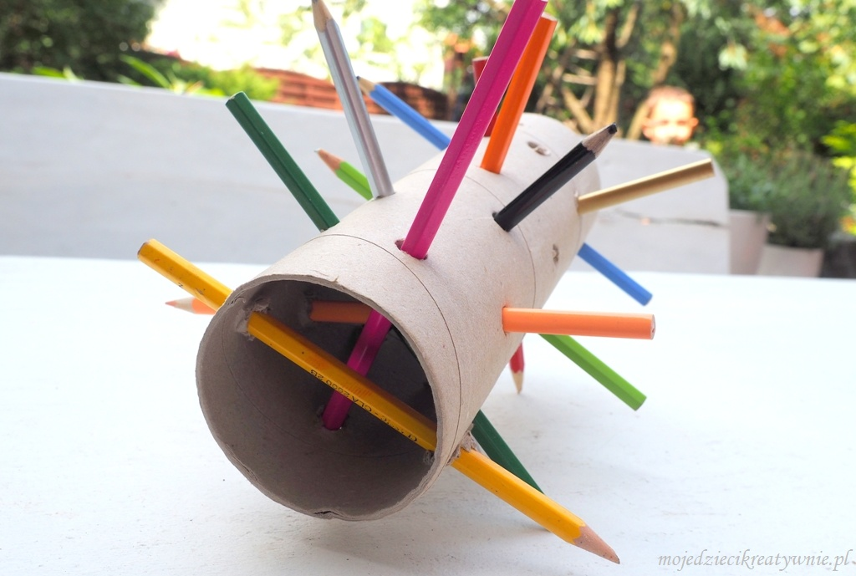

W związku ze zbliżającymi się Andrzejkami, proszę ozdobić Andrzejkowy kapelusz, wg. własnego pomysłu ;) Może kolorowym papierem.

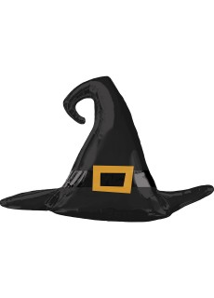

- Dla chętnych: Przelewamy wosk, można z tektury wyciąć klucz z szeroką dziurką, żeby łatwiej przelewał się wosk, wzór poniżej.
Proszę, żeby dzieci przyglądały się jak Państwo wykonują doświadczenie, można również wykonać je razem z dzieckiem. Następnie dziecko wyławia kawałki wosku z wody. Próbuję zgadnąć co przypomina dany kształt ;)

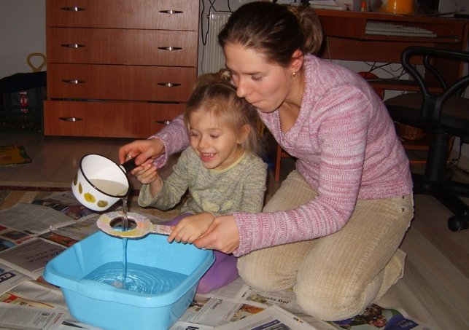

Zapraszam na zabawę ruchową: https://www.youtube.com/watch?v=LNouuY9zrKQ

KTO JAK SKACZE – WYGIBASY TV - piosenki dla dzieci - piosenka dla dzieci, dziecięce hity!

Proszę w miarę możliwości dziecka o wykonanie ćwiczeń:

- podskoki obunóż,

-próby stania na jednej nodze,

- turlanie się,

- przysiady.

To już wszystko na dziś. Czas na zasłużony odpoczynek ;)
Pozdrawiam serdecznie
Katarzyna Dębska

